ПРИЛОЖЕНИЕ 1

Бизнес-требования

Суть проекта:

Разработка модуля информационной системы для сервиса чтения книг, который позволит пользователям читать книги, оставлять закладки, а также взаимодействовать с другими пользователями через комментарии и отзывы.

Цели проекта:

* создание удобной платформы для чтения книг и взаимодействия с контентом;
* повышение вовлеченности пользователей за счет социальных функций (комментарии, рецензии);
* упрощение процесса поиска и чтения книг;

Системные характеристики

1. Приложение настольное.
2. Приложение необходимо разработать с применением .Net 6.0.
3. Целевая операционная система – Windows 10.
4. Для хранения данных следует использовать СУБД Microsoft SQL Server 2022 Express Edition.

Пользовательские требования

1. Пользователи системы:

* пользователи-читатели;
* администраторы.

1. Запуск и закрытие приложения.
   1. Запуск приложения осуществляется двойным нажатием по исполняемому файлу приложения.
   2. Закрытие приложения осуществляется нажатием на крестик в верхнем правом углу. (ДС-1)
2. Регистрация (ДС-3).
   1. Пользователь может зарегистрироваться в системе.
3. Вход в систему (ДС-2).
   1. При запуске приложения, если пользователь не аутентифицирован, появляется окно входа в систему.
   2. Логин и пароль используется тот, который был введен при регистрации.
4. Выход из системы.
   1. Выход из системы происходит с помощью нажатия кнопки для выхода из аккаунта.
5. Работа с данными в информационной системе.
   1. Пользователь может просматривать профиль других пользователей.
   2. Пользователь может изменять информацию своего профиля.
   3. Пользователь может публиковать свои книги
   4. Пользователь может оставлять комментарии под чужими книгами.
   5. Пользователь может оставлять отзыв на книгу.
6. Права администратора.
   1. Администратор может блокировать и разблокировать аккаунты пользователей.
   2. Администратор может удалять и редактировать книги.

Диаграмма вариантов использования представлена в соответствии с рисунком 1.

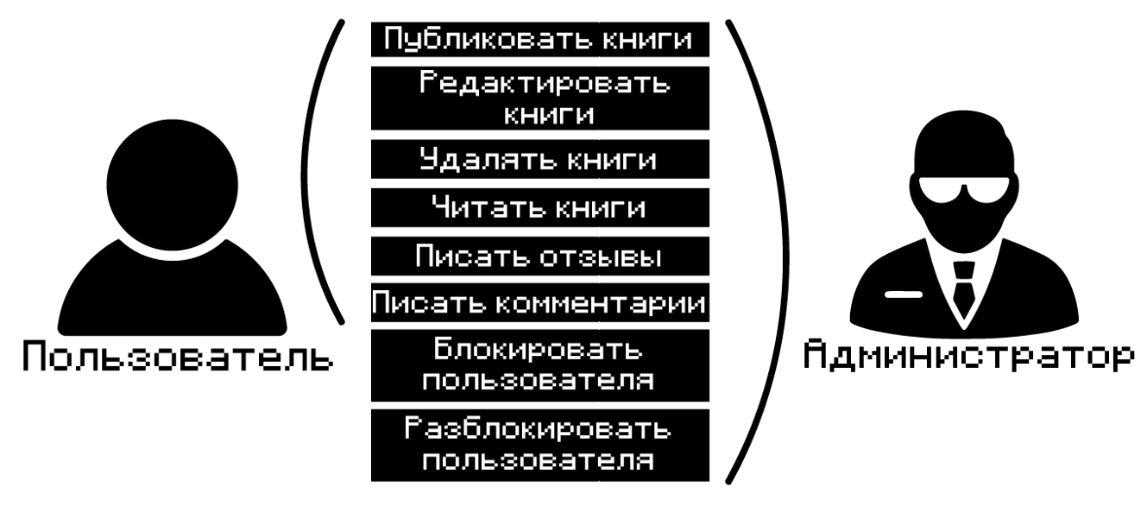

Рисунок 1 – Диаграмма вариантов использования

Детальные спецификации

1. Системное меню окна
   1. Справа сверху должны находиться кнопки «Свернуть», «Развернуть» и «Закрыть».
   2. Меню должно быть закрашено в основной цвет приложения.
2. Окно входа в системе
   1. Окно входа содержит поля ввода логина и пароля, а также кнопку «Войти», кнопку «Зарегистрироваться» и «Я забыл пароль»
   2. При открытии окна входа должна произойти проверка наличия подключения к серверу.
      1. Если соединение с сервером открыть не получится, то должно появиться окно с надписью: «Подключение к серверу не установлено» и кнопкой «ОК».
      2. При нажатии на кнопку «ОК» приложение закроется.
   3. Если пользователь нажал кнопку входа, но такого логина не существует, должно появиться окно с надписью: «Пользователь с таким логином не существует в системе!» и кнопкой «ОК».
   4. Если пользователь нажал кнопку входа, но пароль был неправильным, должно появиться окно с надписью: «Пароль или логин некорректны.» и кнопкой «ОК».
   5. Если логин и пароль верны, то появится капча.
   6. После правильного ввода капчи, окно входа закроется и открывается главное окно приложения.
   7. Если пользователь забыл пароль, то при нажатии на кнопку «Я забыл пароль» …
   8. Если у пользователя нет аккаунта в информационной системе, то он может перейти в окно регистрации, нажав на кнопку «Регистрация».
3. Окно регистрации
   1. Окно регистрации содержит такие поля, как «Логин», «Email», «Имя», «Пароль», кнопку «Зарегистрироваться» и «У меня уже есть аккаунт».
   2. Если пользователь не ввёл логин и нажал на кнопку «Зарегистрироваться», то должно появиться окно с надписью: «Логин не может быть пустым!» и кнопкой «ОК».
   3. Если пользователь не ввёл Email и нажал на кнопку «Зарегистрироваться», то должно появиться окно с надписью: «Email не может быть пустым!» и кнопкой «ОК».
   4. Если пользователь ввёл в поле «Логин» русские буквы, то должно появиться окно с надписью: «Логин может содержать только английские буквы и цифры!» и кнопкой «ОК».
   5. Если пользователь ввёл уже существующий логин, то должно выйти окно с надписью: «Пользователь с таким логином уже существует в системе!» и кнопкой «ОК».
   6. Если пользователь не ввёл имя и нажал на кнопку «Зарегистрироваться», то должно появиться окно с надписью: «Имя не может быть пустым!» и кнопкой «ОК».
   7. Если пользователь ввёл в поле «Имя» цифры, то должно появиться окно с надписью: «В имени не могут быть цифры!» и кнопкой «Ок».
   8. Если пользователь ввёл пароль меньше 8 символов и нажал на кнопку «Зарегистрироваться», то должно появиться окно с надписью: «Длина пароля должна быть не менее 8 символов» и кнопкой «ОК».
   9. Если пользователь не ввёл пароль, соответствующий обязательным требованиям, то должно появиться окно с надписью: «Обязательно 8 букв, из них 1 цифра, 1 большая буква, 1 маленькая буква и 1 символ» и кнопка «ОК».
   10. Если пользователь ввёл правильные данные во все поля, то после нажатия на кнопку «Зарегистрироваться» автоматически произойдет аутентификация.
   11. Если пользователь уже имеет аккаунт, то он может перейти в окно входа, нажав на кнопку «У меня уже есть аккаунт».
4. Меню информационной системы
   1. …
5. Главное окно
   1. …
   2. Первый блок. ...
      1. …
   3. Второй блок. …
      1. …
         1. …

Атрибуты качества

1. Фильтрация и сортировка в списке всех книг
   1. Должна быть возможность фильтровать книги по рейтингу, жанру.

Требования к данным

1. Пароли
   1. Пароли в базе данных должны храниться в зашифрованном виде. В качестве алгоритма шифрования использовать SHA-512.

Ограничения

1. Комментарии
   1. Максимальная длина отправленного комментария должна быть 800 символов.
2. Фотографии
   1. Доступные форматы фотографий: BMP, JPG, JPEG, PNG.
   2. Максимальный размер загружаемых фотографий – 5 МБ.
3. Книги
   1. Допустимый формат книг – PDF.